Dossier des fonctionnalités v3 - Plateforme SaaS Finance
Fiches détaillées (13 modules), backlog, plan de tests et maquettes

F1. Rapprochement bancaire intelligent
Champ | Valeur
Module | Module 1 - Socle existant
Acteurs | Comptable, responsable financier, auditeur, systeme ERP/banque
Objectif | Automatiser et tracer le rapprochement entre transactions bancaires et ecritures comptables, avec un objectif mesurable plutot qu'une promesse generale de 95%.

Description fonctionnelle
- Importer ou synchroniser les transactions bancaires et comptables, normaliser les formats et detecter les doublons.
- Executer un moteur de rapprochement hybride : regles metier, tolerance de montant/date, rapprochement 1:1, 1:N, N:1 et N:N, puis scoring IA.
- Presenter les propositions cote a cote, avec code couleur, justification, confiance et validation en un clic.
- Gerer le cycle de vie des ecarts : creation, affectation, investigation, justification, escalade, validation et cloture.

Options envisageables
Option | Apports | Limites / vigilance
Regles fixes uniquement | Simple, explicable, rapide a livrer. | Limite sur les cas N:N, changements de libelles et corrections manuelles recurrentes.
Matching IA uniquement | Capte mieux les patterns complexes. | Risque d'opacite et besoin de donnees annotees.
Hybride regles + scoring | Equilibre controle, precision, apprentissage progressif. | Necessite une gouvernance des seuils et des versions de regles.

Ameliorations proposees
- Baseline de mesure : taux automatique, taux valide du premier coup, taux de faux positifs et temps gagne.
- Mode rejeu 'et si' pour simuler une nouvelle regle sur l'historique.
- Suggestions de regles a partir des corrections manuelles.
- Radar des ecarts par anciennete, montant, devise, risque et responsable.
- Gestion multi-devises avec marge de tolerance et ecarts de change.

Recherches et benchmarks
Benchmark critique : Xero et Pennylane sont cites pour leur clarte UX : listes cote a cote, codes couleur, validation rapide. La recommandation est de reprendre ce niveau de lisibilite sans sacrifier l'auditabilite.

Recommandation retenue
Retenir un moteur de rapprochement hybride, asynchrone pour les gros imports, avec explication obligatoire de chaque match et versionnement des regles.
Endpoints candidats | Donnees / objets | KPI de suivi
POST /api/v1/reconciliations/runs  GET /api/v1/reconciliations/{id}/candidates  POST /api/v1/reconciliations/{id}/validate  POST /api/v1/reconciliation-rules/replay | ReconciliationRun, MatchCandidate, BankTransaction, AccountingEntry, ExceptionCase | Taux de rapprochement automatique  Temps moyen de traitement  Faux positifs  Ecarts ages non traites

F2. Multi Banking Hub
Champ | Valeur
Module | Module 2 - prioritaire
Acteurs | Tresorier, comptable, administrateur, banque, agregateur bancaire
Objectif | Centraliser les comptes bancaires multi-etablissements et fiabiliser la collecte des soldes et transactions dans un contexte ou les APIs ne sont pas toujours disponibles.

Description fonctionnelle
- Connecter les comptes via Open Banking/PSD2 lorsque disponible, EBICS, SWIFT, SFTP ou import manuel guide.
- Afficher l'etat de sante de chaque connexion : derniere synchro, latence, erreurs, format recu et action requise.
- Normaliser les formats MT940, CAMT.053, CAMT.054, CSV et formats locaux en un modele transactionnel commun.
- Declencher les evenements de disponibilite des transactions vers le rapprochement, la tresorerie et le reporting.

Options envisageables
Option | Apports | Limites / vigilance
Connecteurs internes | Controle total et personnalisation locale. | Couteux a maintenir pour chaque banque et changement de format.
Agregateur bancaire | Deploiement plus rapide sur marches couverts. | Dependance fournisseur et couverture Maghreb a verifier.
Strategie mixte | Realiste : agregateurs pour l'Europe, EBICS/SFTP/API specifiques pour la Tunisie/Maghreb. | Demande une couche d'abstraction connecteur.

Ameliorations proposees
- Mode degrade assiste : import manuel guide si une API est coupee.
- Contrat de format par banque avec tests automatiques de non-regression.
- Alertes de rupture de synchronisation avec niveau de criticite.
- Historique des imports et capacite de rejouer une synchronisation.

Recherches et benchmarks
Recherche critique : Powens, Tink et Plaid sont cites pour l'agregation bancaire. Pour le Maghreb, EBICS/SFTP et formats fichiers restent a considerer comme canaux de production.

Recommandation retenue
Retenir une couche Connector Adapter avec un connecteur type par protocole, observabilite integree et mode degrade manuel.
Endpoints candidats | Donnees / objets | KPI de suivi
POST /api/v1/bank-connections  POST /api/v1/bank-connections/{id}/sync  GET /api/v1/bank-connections/health  POST /api/v1/bank-files/import | BankConnection, BankAccount, BankTransaction, ImportBatch, ConnectorHealth | Taux de synchro reussie  Latence de disponibilite  Comptes en erreur  Transactions rejetees

F3. OCR intelligent et traitement documentaire
Champ | Valeur
Module | Module 3 - V2 prioritaire
Acteurs | Comptable, valideur, systeme OCR, fournisseur, banque
Objectif | Extraire, controler et integrer les donnees des documents financiers en limitant la saisie manuelle et en gerant explicitement les faibles niveaux de confiance.

Description fonctionnelle
- Deposer factures, releves, avis d'operation, cheques et justificatifs multi-pages.
- Classifier le document, extraire les champs clefs et produire un JSON structure.
- Afficher un ecran split-screen : document original a gauche, champs extraits a droite, zones incertaines surlignees.
- Verifier les donnees par rapprochement avec virements, fournisseurs, numeros de facture et formats normatifs.

Options envisageables
Option | Apports | Limites / vigilance
OCR classique | Rapide a prototyper et economique. | Moins robuste sur structures variables, images degradees et multi-pages complexes.
Modele vision-langage | Meilleure comprehension layout + contenu. | Cout d'inference et besoin de garde-fous confidentialite.
Hybride OCR + VLM | Controle cout/qualite avec fallback humain. | Pipeline plus complexe a superviser.

Ameliorations proposees
- Seuils de confiance configurables par type de champ.
- Apprentissage par template fournisseur.
- Support Factur-X, UBL et TEIF Tunisie comme formats cibles a valider.
- Validation Human-in-the-Loop avec correction par clic et historique des corrections.

Recherches et benchmarks
Recherche critique : Donut, LayoutLM et modeles vision-langage sont recommandes pour les documents variables. Les formats Factur-X, UBL et TEIF doivent etre integres dans l'analyse de conformite.

Recommandation retenue
Retenir un pipeline asynchrone : classification, extraction, validation, controle de coherence, revue humaine si confiance basse, puis publication d'un evenement DocumentExtracted.
Endpoints candidats | Donnees / objets | KPI de suivi
POST /api/v1/documents/upload  POST /api/v1/ocr/jobs  GET /api/v1/ocr/jobs/{id}  POST /api/v1/ocr/results/{id}/validate | Document, OcrJob, ExtractedField, ValidationCorrection, SupplierTemplate | Precision par champ  Taux de revue humaine  Temps de traitement  Corrections reutilisees

F4. AI Accounting Intelligence
Champ | Valeur
Module | Module 4 - V2 prioritaire
Acteurs | Comptable, controleur, responsable financier, copilote IA
Objectif | Detecter les anomalies comptables non necessairement frauduleuses et prioriser celles qui ont un impact financier ou operationnel reel.

Description fonctionnelle
- Analyser ecritures, comptes, taxes, dates, doublons, libelles et comportements inhabituels.
- Classer chaque anomalie par type, impact financier, confiance, urgence et responsable.
- Expliquer l'alerte en langage naturel : facteur declencheur, comparaison historique, action recommandee.
- Transmettre les cas suspects au module fraude lorsque les signaux indiquent un risque volontaire ou externe.

Options envisageables
Option | Apports | Limites / vigilance
Regles comptables | Tres explicable et controle par le metier. | Ne capte pas les patterns atypiques emergents.
Anomaly detection ML | Capte les comportements inhabituels. | Demande historique fiable et surveillance des derives.
Regles + ML explicable | Priorisation robuste et audit possible. | Necessite un modele de score commun.

Ameliorations proposees
- Frontiere claire avec fraude : anomalie = incoherence ou risque operationnel ; fraude = suspicion intentionnelle avec workflow specifique.
- Score d'impact financier et filtre par seuil.
- Explication integree dans la liste d'alertes via le copilote.

Recherches et benchmarks
Benchmark critique : MindBridge AI est cite comme reference de continuous accounting. L'enjeu est l'explicabilite et la priorisation plutot que la multiplication d'alertes.

Recommandation retenue
Retenir un moteur d'anomalies separe du moteur fraude, avec taxonomie commune et escalade conditionnelle vers FraudCase.
Endpoints candidats | Donnees / objets | KPI de suivi
POST /api/v1/accounting/anomaly-scan  GET /api/v1/accounting/anomalies  POST /api/v1/accounting/anomalies/{id}/explain  POST /api/v1/accounting/anomalies/{id}/escalate | AccountingEntry, AnomalyAlert, ImpactScore, Explanation, Escalation | Alertes pertinentes  Impact financier couvert  Delai de resolution  Taux d'escalade fraude

F5. AI Fraud Detection
Champ | Valeur
Module | Module 5 - V2 cible progressive
Acteurs | Responsable financier, auditeur interne, controle interne, systeme paiement
Objectif | Identifier les risques de fraude, prioriser les cas critiques et encadrer les decisions de blocage, desescalade et audit.

Description fonctionnelle
- Combiner regles metier, signaux comportementaux, detection non supervisee et graphe relationnel.
- Detecter changements de coordonnees bancaires, paiements atypiques, doublons, conflits SoD et reseaux suspects.
- Representer les relations entre comptes, beneficiaires, utilisateurs, factures et transactions dans un graphe de risque.
- Gerir un workflow d'alerte : blocage propose, revue, justification, desescalade, decision finale et audit.

Options envisageables
Option | Apports | Limites / vigilance
Regles LAB/FT | Conforme et explicable. | Insuffisant face aux schemas inedits.
Detection non supervisee | Capte les signaux faibles. | Peut produire du bruit si mal calibree.
Graphe + scoring whitebox | Bonne lisibilite des relations et facteurs de risque. | Demande modelisation precise des relations.

Ameliorations proposees
- Processus de desescalade avec role habilite et justification obligatoire.
- Vue reseau de risques avec Neo4j ou base graphe equivalente.
- Auto-resume d'alerte en langage naturel.
- Cadre LAB/FT et conservation des preuves a ajouter au CCT.

Recherches et benchmarks
Benchmark critique : SEON, Sardine et ComplyAdvantage sont cites comme inspirations de scoring whitebox, signaux multiples et analyse de reseau.

Recommandation retenue
Retenir un moteur fraude explicable, connecte aux anomalies, au graphe relationnel et aux journaux d'audit, avec separation stricte des permissions de blocage.
Endpoints candidats | Donnees / objets | KPI de suivi
POST /api/v1/fraud/scan  GET /api/v1/fraud/cases  GET /api/v1/fraud/cases/{id}/graph  POST /api/v1/fraud/cases/{id}/decision | FraudCase, RiskSignal, RiskGraphNode, RiskGraphEdge, FraudDecision | Precision alertes critiques  Temps de decision  Cas desescales  Justifications completes

F6. AI Financial Copilot
Champ | Valeur
Module | Module 6 - V2 cadre, V3 extension
Acteurs | CFO, comptable, auditeur, administrateur IA
Objectif | Permettre aux utilisateurs d'interroger la plateforme en langage naturel, d'obtenir des explications et de declencher des actions encadrees.

Description fonctionnelle
- Repondre aux questions sur rapprochements, anomalies, soldes, rapports et procedures internes.
- S'appuyer sur RAG pour citer les sources internes et limiter les hallucinations.
- Distinguer consultation, recommandation et action ; demander confirmation et verifier les droits avant execution.
- Memoriser les preferences utilisateur autorisees : format de rapport, KPI favoris, ton de synthese.

Options envisageables
Option | Apports | Limites / vigilance
Copilote lecture seule | Risque faible, facile a gouverner. | Valeur limitee pour l'automatisation.
Copilote actionneur | Gain de temps fort. | Doit gerer autorisations, confirmation et audit.
Action encadree progressive | Bon compromis : lecture puis actions a faible risque. | Demande catalogue d'actions et garde-fous.

Ameliorations proposees
- Copilote proactif : notifications push et suggestions contextualisees.
- Reponses avec 'pourquoi', confiance, sources et action proposee.
- Rapport hebdomadaire pilote par les questions frequentes de l'utilisateur.

Recherches et benchmarks
Benchmark critique : Ramp et ChatFin sont cites comme inspirations vers un systeme d'action encadree plutot qu'un simple chatbot.

Recommandation retenue
Retenir un Copilot Gateway avec politiques de securite, journalisation des prompts, filtrage hors perimetre et execution via commandes autorisees.
Endpoints candidats | Donnees / objets | KPI de suivi
POST /api/v1/copilot/chat  POST /api/v1/copilot/actions/preview  POST /api/v1/copilot/actions/execute  GET /api/v1/copilot/conversations/{id} | Conversation, Prompt, RetrievedSource, CopilotAction, ActionApproval | Taux de reponses utiles  Actions confirmees  Hallucinations signalees  Temps gagne

F7. Financial Reporting & Analytics
Champ | Valeur
Module | Module 7 - V2 prioritaire
Acteurs | CFO, responsable financier, controleur, auditeur, tiers en lecture seule
Objectif | Fournir des tableaux de bord et rapports financiers exploitables, partageables et orientes decision plutot que de simples exports exhaustifs.

Description fonctionnelle
- Afficher KPI de rapprochement, tresorerie, anomalies, fraude, delais et ROI d'automatisation.
- Generer rapports periodiques, narratifs et exportables.
- Permettre la personnalisation par role : CFO, comptable, auditeur, tresorier.
- Partager certains rapports en lecture seule avec expiration et traçabilite.

Options envisageables
Option | Apports | Limites / vigilance
Rapports statiques | Rapide et conforme a des modeles fixes. | Peu interactif et moins utile au pilotage.
BI embarquee | Exploration dynamique. | Demande gouvernance des metriques.
Reporting narratif + dashboards | Lisible pour decision et audit. | Necessite generation controlee et traces de sources.

Ameliorations proposees
- Rapports narratifs avec synthese automatique.
- Bibliotheque de rapports partageables.
- Rapports tunisiens a cadrer : TVA, liasse fiscale et obligations locales.
- KPI metier : temps economise, taux d'automatisation, reduction erreurs, ROI.

Recherches et benchmarks
Benchmark critique : Pennylane et Agicap sont cites pour la priorite donnee a la tendance visuelle et a la comprehension rapide.

Recommandation retenue
Retenir une couche Analytics Service avec metriques certifiees, exports controles et generation narrative auditable.
Endpoints candidats | Donnees / objets | KPI de suivi
GET /api/v1/analytics/dashboards  POST /api/v1/reports/generate  POST /api/v1/reports/{id}/share  GET /api/v1/kpis/automation-roi | Dashboard, KpiMetric, Report, SharedReportLink, NarrativeInsight | Temps de generation  Taux de consultation  Rapports partages  KPI certifies

F8. Treasury Forecasting & Financial Planning
Champ | Valeur
Module | Module 8 - V3, cadrage V2
Acteurs | Tresorier, CFO, controleur de gestion
Objectif | Prevoir les flux de tresorerie et simuler des scenarios d'action avec horizon, sources et fiabilite clairement definis.

Description fonctionnelle
- Agreger historiques bancaires, comptes clients/fournisseurs, factures, echeances et hypotheses manuelles.
- Produire des previsions court terme, 13 semaines et 12 mois selon maturite des donnees.
- Comparer scenario central, optimiste, prudent et choc de tresorerie.
- Mesurer la qualite par backtesting et afficher l'incertitude.

Options envisageables
Option | Apports | Limites / vigilance
Prevision releves seuls | Disponible rapidement apres Hub bancaire. | Ignore AR/AP et engagements hors banque.
AR/AP + banque | Plus fiable pour BFR. | Demande integration ERP et qualite de donnees.
Modele multi-scenarios | Utile au pilotage CFO. | Plus complexe a expliquer et maintenir.

Ameliorations proposees
- Backtesting des previsions.
- Alertes de rupture avec recommandations d'actions correctives.
- Horizon parametrable et indicateur de confiance.

Recherches et benchmarks
Benchmark critique : Trovata, Kyriba, Cashforce et Agicap sont cites pour visibilite bancaire, prevision et pilotage BFR.

Recommandation retenue
Cadrer V2 avec donnees et modele minimal ; livrer V3 avec AR/AP, scenarios et backtesting.
Endpoints candidats | Donnees / objets | KPI de suivi
POST /api/v1/treasury/forecasts  GET /api/v1/treasury/forecasts/{id}  POST /api/v1/treasury/scenarios  GET /api/v1/treasury/backtests | CashFlowForecast, Scenario, ForecastPoint, BacktestResult, Assumption | Erreur MAPE  Horizon couvert  Alertes anticipees  Actions recommandees

F9. ERP & Enterprise Integration Hub
Champ | Valeur
Module | Module 9 - V3, fondations V2
Acteurs | Administrateur integration, comptable, systemes ERP, iPaaS
Objectif | Assurer une integration fiable avec ERP et logiciels comptables, avec mapping, synchronisation et resolution des conflits.

Description fonctionnelle
- Connecter SAP, Oracle, Dynamics, Sage, Odoo, Cegid et exports fichiers via API, web services, SFTP ou iPaaS.
- Configurer visuellement les mappings champs/source/destination.
- Simuler une synchronisation avant activation pour detecter conflits, doublons et champs manquants.
- Suivre les executions, erreurs, retries, rejets et corrections.

Options envisageables
Option | Apports | Limites / vigilance
Connecteurs internes | Maitrise fonctionnelle complete. | Delai long et maintenance lourde.
iPaaS | Time-to-market rapide et bibliotheque de connecteurs. | Dependance externe et cout recurrent.
Hybride | Interne pour coeur critique, iPaaS pour longue traine. | Gouvernance d'architecture plus exigeante.

Ameliorations proposees
- Mapping visuel des champs.
- Simulateur de synchronisation.
- Gestion push/pull, batch/temps reel et conflits.
- Contrats d'API versionnes et tests de compatibilite.

Recherches et benchmarks
Recherche critique : Boomi et Workato sont cites comme alternatives pour eviter de construire tous les connecteurs en interne.

Recommandation retenue
Retenir une couche Integration Hub abstraite, compatible iPaaS, avec mapping versionne et journalisation detaillee.
Endpoints candidats | Donnees / objets | KPI de suivi
POST /api/v1/integrations/connectors  POST /api/v1/integrations/mappings  POST /api/v1/integrations/simulate  POST /api/v1/integrations/sync | Connector, FieldMapping, SyncJob, Conflict, ExternalSystem | Taux de sync reussie  Conflits detectes avant activation  Retries  Temps d'implementation

F10. Smart Financial Close
Champ | Valeur
Module | Module 10 - V3, cadrage V2
Acteurs | Directeur comptable, comptable, auditeur, CFO
Objectif | Reduire les delais de cloture comptable avec une checklist intelligente, multi-entite et basee sur les controles automatiques.

Description fonctionnelle
- Standardiser les taches de cloture : rapprochements, provisions, controles, validations et justificatifs.
- Afficher l'avancement par entite, responsable, echeance et chemin critique.
- Suggérer les taches manquantes selon l'historique et les anomalies ouvertes.
- Archiver les preuves et decisions pour l'audit.

Options envisageables
Option | Apports | Limites / vigilance
Checklist simple | Livraison rapide et adoption facile. | Peu d'intelligence et risque de suivi manuel.
Workflow complet | Controle fort et audit clair. | Peut devenir lourd pour PME.
Cloture legere assistee | Bon compromis pour SaaS PME/ETI. | Demande bonne priorisation UX.

Ameliorations proposees
- Tableau de bord chemin critique.
- Estimation du delai restant.
- Checklist intelligente basee sur historique.
- Gestion multi-entite et dependances de taches.

Recherches et benchmarks
Benchmark critique : BlackLine et Trintech sont cites ; leur lourdeur pour PME devient une opportunite de differenciation par une cloture legere integree.

Recommandation retenue
Retenir un workflow de cloture configurable, commence par un MVP checklist + preuves + chemin critique.
Endpoints candidats | Donnees / objets | KPI de suivi
POST /api/v1/close/periods  GET /api/v1/close/periods/{id}/tasks  POST /api/v1/close/tasks/{id}/complete  GET /api/v1/close/critical-path | ClosePeriod, CloseTask, CloseDependency, Evidence, Approval | Delai de cloture  Taches en retard  Preuves completes  Dependances bloquees

F11. Internal Control & Compliance
Champ | Valeur
Module | Module 11 - V4, exigences transverses V2
Acteurs | Controle interne, auditeur, DPO, administrateur securite
Objectif | Automatiser les controles internes et garantir que les decisions automatisees restent explicables, auditables et conformes aux politiques.

Description fonctionnelle
- Formaliser referentiels de controle : SoD, RBAC, COSO/SOX si applicable, politiques internes et obligations locales.
- Executer controles continus sur droits, validations, seuils, changements de RIB, transactions sensibles et logs.
- Produire des preuves horodatees, exportables et reliees aux decisions IA.
- Simuler la conformite par juridiction avant activation d'un module ou d'une regle.

Options envisageables
Option | Apports | Limites / vigilance
Controles manuels | Facile a demarrer. | Peu scalable et peu fiable en audit continu.
Regles automatiques | Controle robuste et traçable. | Doit etre maintenu par juridiction.
Controle continu + simulateur | Differenciant et proactif. | Demande moteur de regles et gouvernance juridique.

Ameliorations proposees
- Ajouter loi tunisienne n°2004-63 sur les donnees personnelles dans les points a valider juridiquement.
- Detail SoD : creation fournisseur, changement RIB, validation paiement, rapprochement, cloture.
- Audit continu temps reel.

Recherches et benchmarks
Recherche critique : COSO et PCAOB AS 2201 sont cites pour cadrer controle interne et auditabilite des decisions automatisees.

Recommandation retenue
Retenir des exigences transverses des V2 : audit log immuable, RBAC, SoD et preuves de decisions IA ; module avance en V4.
Endpoints candidats | Donnees / objets | KPI de suivi
GET /api/v1/compliance/controls  POST /api/v1/compliance/simulations  GET /api/v1/compliance/evidence  POST /api/v1/compliance/sod-check | ControlRule, ComplianceRun, Evidence, SodConflict, PolicyVersion | Controles executes  Conflits SoD  Preuves completes  Temps de remediation

F12. Administration de plateforme
Champ | Valeur
Module | Module 12 - Socle transversal V2
Acteurs | Administrateur plateforme, support, administrateur client, superviseur IA
Objectif | Administrer organisations, utilisateurs, roles, securite, connecteurs, modeles IA et supervision technique dans un contexte multi-tenant.

Description fonctionnelle
- Gerer organisations, entites, utilisateurs, roles, permissions, MFA et politiques de securite.
- Configurer connecteurs, seuils metier, modeles IA, prompts, environnements et journaux.
- Offrir un bac a sable pour tester imports, regles, connecteurs et prompts avant production.
- Supporter une vue client encadree pour l'assistance technique avec audit strict.

Options envisageables
Option | Apports | Limites / vigilance
Administration minimale | Necessaire pour MVP. | Risque de dette si multi-tenant mal pense.
Administration enterprise | Complete et scalable. | Trop lourde au depart.
Socle multi-tenant progressif | Couvre securite et croissance. | Demande modelisation claire des organisations.

Ameliorations proposees
- Mode vue client pour support technique avec consentement et audit.
- Marketplace de connecteurs et agents IA.
- Gestion multi-organisation pour cabinets comptables.
- Environnement test/bac a sable.

Recherches et benchmarks
Recherche critique : le CCT doit detailler le cas cabinet comptable multi-clients et le cycle de vie des configurations.

Recommandation retenue
Retenir une administration multi-tenant des la V2 : isolation donnees, roles par organisation, sandbox et audit technique.
Endpoints candidats | Donnees / objets | KPI de suivi
POST /api/v1/admin/organizations  POST /api/v1/admin/users  PUT /api/v1/admin/roles/{id}/permissions  GET /api/v1/admin/audit-logs | Organization, Tenant, User, Role, Permission, AuditLog, AiModelConfig | Utilisateurs actifs  Violations d'acces  Configs testees  Actions support auditees

F13. AI Cheque Risk Intelligence (nouveau module - proposition retenue de la critique CCT)
Champ | Valeur
Module | Module 13 - V2 prioritaire (proposition d'innovation retenue)
Acteurs | Comptable, caissier/commercial, responsable financier, auditeur, base collaborative inter-organisations
Objectif | Analyser automatiquement les chèques présentés par les clients afin d'estimer leur niveau de risque avant leur acceptation, et réduire les pertes liées aux incidents de paiement.

Description fonctionnelle
- Scanner ou photographier le chèque au moment de sa réception (mobile ou poste fixe).
- Extraire par OCR les champs clés : montant, tireur, banque émettrice, numéro de chèque, RIB/IBAN.
- Consulter la base collaborative (opt-in, anonymisée) des incidents de paiement déjà déclarés par les organisations utilisatrices de la plateforme.
- Calculer un score de risque par Machine Learning combinant l'historique du tireur, le contexte de la transaction (montant, secteur, délai d'encaissement) et les signaux de la base collaborative.
- Afficher une recommandation claire (accepter / vérifier / refuser) avec justification et niveau de confiance, conformément au principe transverse « confiance avant automatisation ».
- Permettre le signalement d'un incident constaté a posteriori pour enrichir la base collaborative (avec consentement et gouvernance des données).

Fonctionnement (pipeline)
Scan du chèque → OCR → Extraction des informations → Consultation de la base collaborative → Machine Learning (scoring) → Recommandation → (option) Signalement d'incident.

Options envisageables
Option | Apports | Limites / vigilance
Score interne uniquement (données de l'organisation) | Simple à mettre en œuvre, aucune dépendance externe, conforme dès le départ. | Precision limitée pour les nouveaux tireurs sans historique interne.
Score basé sur une base collaborative inter-organisations | Détecte les tireurs à risque déjà signalés ailleurs ; effet réseau qui s'améliore avec l'adoption. | Nécessite une gouvernance stricte des données partagées (anonymisation, consentement, conformité RGPD/loi 2004-63).
Hybride : score interne + base collaborative + règles métier | Meilleur équilibre entre précision, explicabilité et démarrage rapide sans dépendre uniquement du réseau. | Demande un modèle de score commun et une pondération claire entre les trois sources.

Améliorations proposées
- Score de risque affiché avec facteurs explicites (comme les autres modules IA de la plateforme).
- Historique du tireur consultable directement depuis l'écran de scan.
- Alerte proactive si le tireur apparaît dans la base collaborative avec un incident récent.
- Intégration avec le module Fraude : un chèque à très haut risque peut ouvrir un FraudCase automatiquement.
- Application mobile de scan pour les commerciaux terrain (cas d'usage caisse/point de vente).

Recherches et benchmarks
Recherche critique : il n'existe pas, à la connaissance de l'équipe, de service centralisé d'incidents de paiement chèque librement accessible en Tunisie ; la valeur du module dépend donc de la construction progressive d'une base propre à la plateforme, complétée par les techniques de scoring déjà utilisées pour la fraude (cf. Module 5 : approche whitebox multi-signaux inspirée de SEON/Sardine/ComplyAdvantage).

Recommandation retenue
Retenir un module Cheque Risk Service indépendant, connecté à l'OCR Service (réutilisation du pipeline documentaire existant) et au Fraud Service (escalade automatique si score critique), avec une base collaborative construite progressivement et gouvernée (consentement explicite, anonymisation, droit de retrait).
Endpoints candidats | Données / objets | KPI de suivi
POST /api/v1/cheques/scan GET /api/v1/cheques/{id}/risk-score POST /api/v1/cheques/{id}/report-incident GET /api/v1/cheques/collaborative-db/lookup | Cheque, ChequeRiskScore, ChequeIncidentHistory, CollaborativeBlacklistEntry | Taux de chèques rejetés évités Précision du score Temps de décision Taux d'alimentation de la base collaborative

14. Backlog initial - User stories
Backlog de démarrage couvrant les 13 modules, à affiner en atelier de refinement avec le chef de projet. Priorités en notation MoSCoW (Must / Should / Could).
ID | Module | User story | Critères d'acceptation | Prio.
US-01 | F1 Rapprochement | En tant que comptable, je veux lancer un rapprochement automatique sur une période donnée afin de gagner du temps sur la clôture. | Un run est créé de façon asynchrone ; les candidats 1:1 à confiance élevée sont proposés en validation 1 clic. | Must
US-02 | F1 Rapprochement | En tant que comptable, je veux simuler une nouvelle règle sur l'historique (mode « et si ») avant de l'activer. | La simulation ne modifie aucune donnée réelle ; un rapport d'impact (gain estimé) est affiché. | Should
US-03 | F2 Multi Banking | En tant que trésorier, je veux voir l'état de santé de chaque connexion bancaire afin d'anticiper une rupture de synchro. | Chaque connexion affiche dernière synchro, latence, statut (OK/dégradé/en erreur) et action requise. | Must
US-04 | F2 Multi Banking | En tant qu'administrateur, je veux importer manuellement un relevé si l'API bancaire est indisponible. | Un import manuel guidé est proposé automatiquement en cas de rupture détectée. | Must
US-05 | F3 OCR | En tant que comptable, je veux déposer une facture et voir les champs extraits à côté du document original. | Écran split-screen ; zones à faible confiance surlignées et modifiables en un clic. | Must
US-06 | F3 OCR | En tant que valideur, je veux que mes corrections alimentent un template fournisseur réutilisable. | Après validation, un template est proposé/mis à jour pour ce fournisseur. | Should
US-07 | F4 Accounting AI | En tant que contrôleur, je veux voir les anomalies triées par impact financier afin de prioriser mon temps. | Liste triable par impact, confiance, urgence ; filtre par seuil. | Must
US-08 | F4 Accounting AI | En tant que comptable, je veux une explication en langage naturel de chaque anomalie. | Chaque alerte affiche pourquoi, facteurs, comparaison historique et action recommandée. | Must
US-09 | F5 Fraude | En tant qu'auditeur interne, je veux visualiser le réseau de relations autour d'un cas de fraude. | Vue graphe (Neo4j) montrant comptes, bénéficiaires, factures et transactions liés. | Should
US-10 | F5 Fraude | En tant que responsable financier, je veux qu'une désescalade nécessite une justification obligatoire. | Impossible de désescalader sans texte de justification et rôle habilité. | Must
US-11 | F6 Copilot | En tant que CFO, je veux poser une question en langage naturel sur mes indicateurs. | Réponse avec sources citées, niveau de confiance et action proposée si pertinente. | Should
US-12 | F7 Reporting | En tant que CFO, je veux un rapport narratif hebdomadaire synthétique. | Génération programmée ; export PDF/partage avec lien à expiration. | Must
US-13 | F8 Treasury | En tant que trésorier, je veux une prévision de trésorerie à 13 semaines avec indicateur de confiance. | Graphique avec bande d'incertitude et scénario central/optimiste/prudent. | Could
US-14 | F9 ERP Hub | En tant qu'administrateur intégration, je veux simuler une synchronisation avant activation. | Un rapport de simulation liste conflits, doublons et champs manquants avant tout envoi réel. | Could
US-15 | F10 Smart Close | En tant que directeur comptable, je veux voir le chemin critique de la clôture en cours. | Tableau de bord avec délai restant estimé et tâches bloquantes mises en évidence. | Could
US-16 | F11 Compliance | En tant qu'auditeur, je veux consulter les preuves horodatées liées à une décision IA. | Chaque décision IA est reliée à une preuve exportable (Evidence). | Should
US-17 | F12 Administration | En tant qu'administrateur plateforme, je veux gérer plusieurs organisations clientes dans un même espace (cabinet comptable). | Isolation stricte des données entre organisations ; bascule rapide entre organisations. | Must
US-18 | F12 Administration | En tant que support technique, je veux activer un mode « vue client » avec consentement et audit. | Le client reçoit une demande de consentement ; toute action support est journalisée. | Should
US-19 | F13 Chèques | En tant que comptable, je veux scanner un chèque et obtenir un score de risque avant de l'accepter. | Score affiché en moins de 5 secondes avec facteurs explicatifs et recommandation. | Must
US-20 | F13 Chèques | En tant qu'utilisateur, je veux signaler un incident de paiement chèque pour enrichir la base collaborative. | Signalement anonymisé, avec consentement explicite préalable et traçabilité. | Should

15. Plan de tests
Le plan de tests s'appuie sur la pyramide classique (unitaires → intégration → UAT) complétée par des tests non fonctionnels (performance, sécurité) spécifiques aux enjeux de la plateforme (données financières, IA, multi-tenant).

15.1 Types de tests et objectifs
Type de test | Objectif | Outils recommandés
Tests unitaires | Valider la logique métier isolée (règles de rapprochement, calcul de score, mapping de champs). | Pytest (backend), Vitest/Jest (frontend).
Tests d'intégration / API | Valider les contrats OpenAPI, les codes d'erreur et les interactions entre services via l'event bus. | Pytest + httpx, contract testing (schemathesis), Postman/Newman.
Tests d'intégration connecteurs | Valider les connecteurs bancaires et ERP avec des jeux de données représentatifs et des cas d'erreur (formats invalides, API indisponible). | Sandbox bancaire, mocks ERP, tests de non-régression par contrat de format.
Tests UAT (recette utilisateur) | Valider les parcours métier de bout en bout avec les personas (CFO, comptable, trésorier, auditeur). | Scénarios rédigés à partir des user stories, sessions de recette avec le chef de projet.
Tests de performance | Valider la virtualisation UI (>10 000 lignes), les temps de traitement OCR et de scoring chèque, la charge sur l'event bus. | k6 ou Locust, profiling frontend (Lighthouse).
Tests de sécurité | Valider RBAC, isolation multi-tenant, protections CSRF/XSS/injection, scan de dépendances. | OWASP ZAP, Bandit, npm audit / pip-audit, revue manuelle RBAC.
Tests IA / qualité modèle | Mesurer précision, rappel, dérive et explicabilité des modèles (matching, anomalies, fraude, score chèque). | Jeux de données annotés, tableaux de bord de monitoring de dérive.

15.2 Matrice de couverture par module (Sprint 0-2)
Module | Unitaires | Intégration/API | UAT | Perf. | Sécurité
F1 Rapprochement | Oui | Oui | Oui | Oui (listes) | RBAC + audit
F2 Multi Banking | Oui | Oui (sandbox banque) | Oui | Latence sync | Secrets connecteurs
F3 OCR | Oui | Oui | Oui | Temps de traitement | Confidentialité documents
F4 Anomalies | Oui | Oui | Oui | - | Accès données sensibles
F5 Fraude | Oui | Oui | Oui (désescalade) | - | SoD, permissions blocage
F13 Chèques | Oui | Oui | Oui (scan réel) | < 5s scoring | Anonymisation base collaborative
F12 Admin | Oui | Oui | Oui (multi-org) | - | Isolation multi-tenant

15.3 Critères de sortie de Sprint 0
- Backlog priorisé et estimé collectivement par les 4 stagiaires.
- Jeux de données de test définis pour rapprochement, OCR et scoring chèque (anonymisés).
- Plan de tests validé par le chef de projet avant le démarrage du développement (Sprint 1).

16. Maquettes fonctionnelles (wireframes basse-fidélité)
Ces wireframes répondent au livrable « Maquettes UI » du CCT initial et du DSFT (cartographie des écrans, wireframes fonctionnels). Ils sont volontairement basse-fidélité : l'objectif est de valider la disposition des zones et le parcours, avant transmission à un designer UX pour la mise en forme graphique finale (Design System, section 5.7 du CCT).

16.1 Écran F1 - Rapprochement bancaire intelligent
Objectif de l'écran : permettre au comptable de lancer un rapprochement, comparer transactions bancaires et écritures côte à côte, et valider ou investiguer un candidat en un minimum de clics.
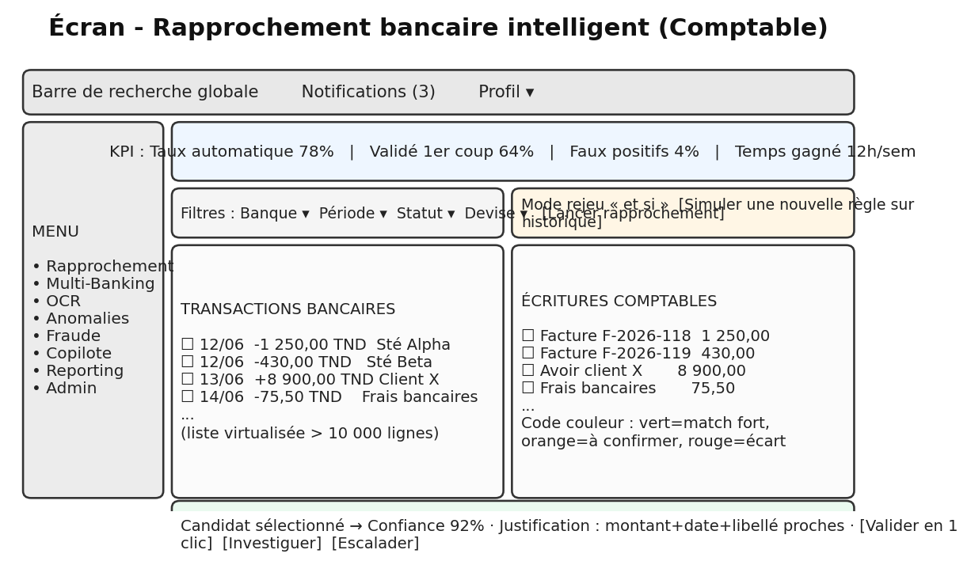
Figure 8 - Wireframe : tableau de bord de rapprochement bancaire.

16.2 Écran F3 - OCR intelligent (validation split-screen)
Objectif de l'écran : afficher le document original et les champs extraits côte à côte, avec mise en évidence des champs à faible confiance nécessitant une revue humaine.
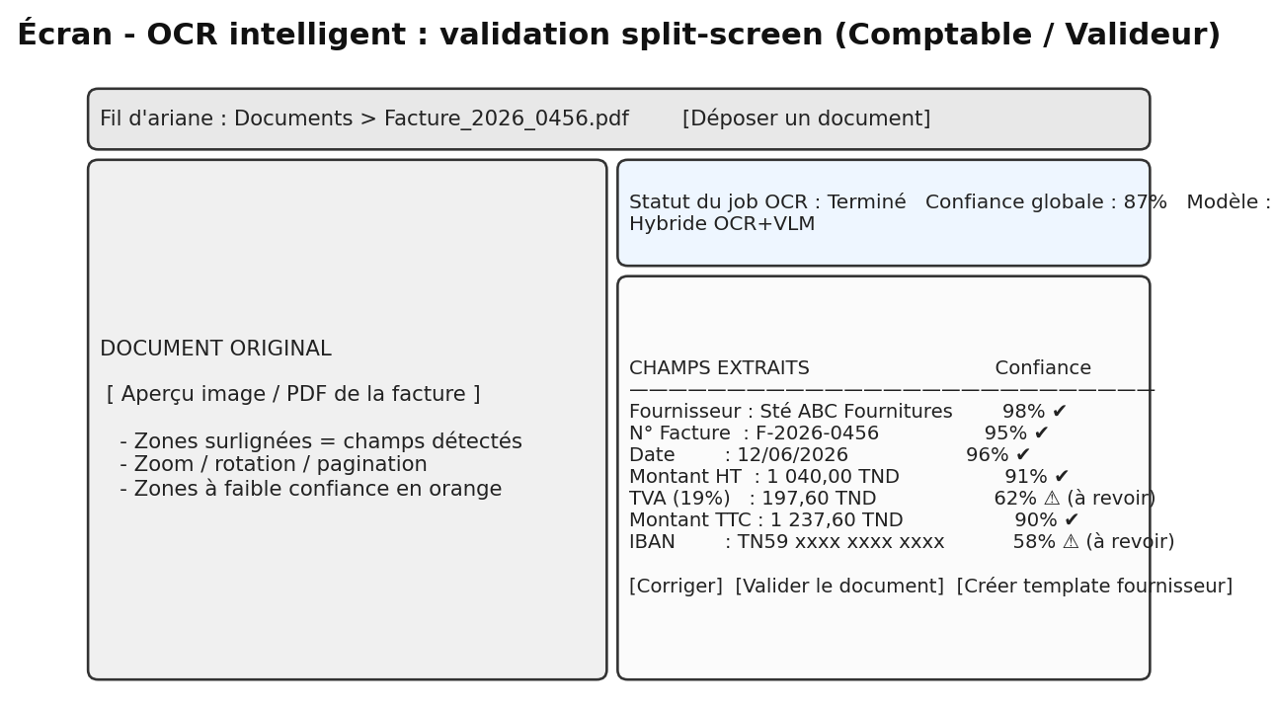
Figure 9 - Wireframe : écran de validation OCR split-screen.

16.3 Écran F4/F5 - Anomalies et Fraude
Objectif de l'écran : lister les alertes par impact/criticité, afficher l'explication IA associée et donner accès à la vue réseau de risque pour les cas de fraude.
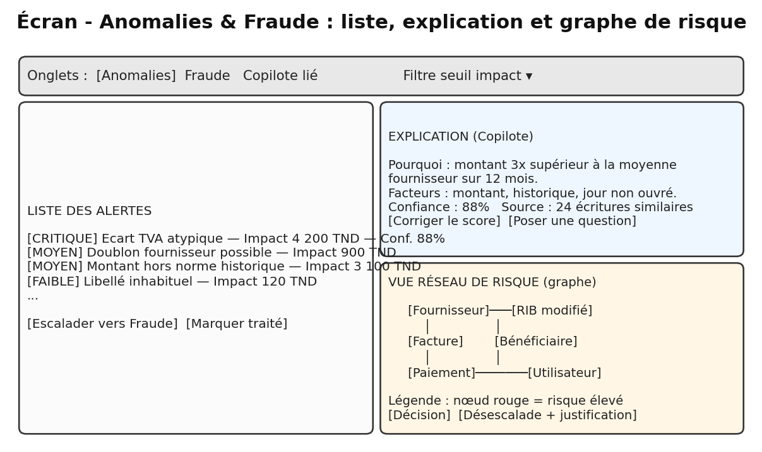
Figure 10 - Wireframe : liste d'alertes, explication et graphe de risque.

16.4 Écran F13 - AI Cheque Risk Intelligence
Objectif de l'écran : permettre le scan d'un chèque, afficher les champs extraits, l'historique connu et le score de risque avec une recommandation actionnable.
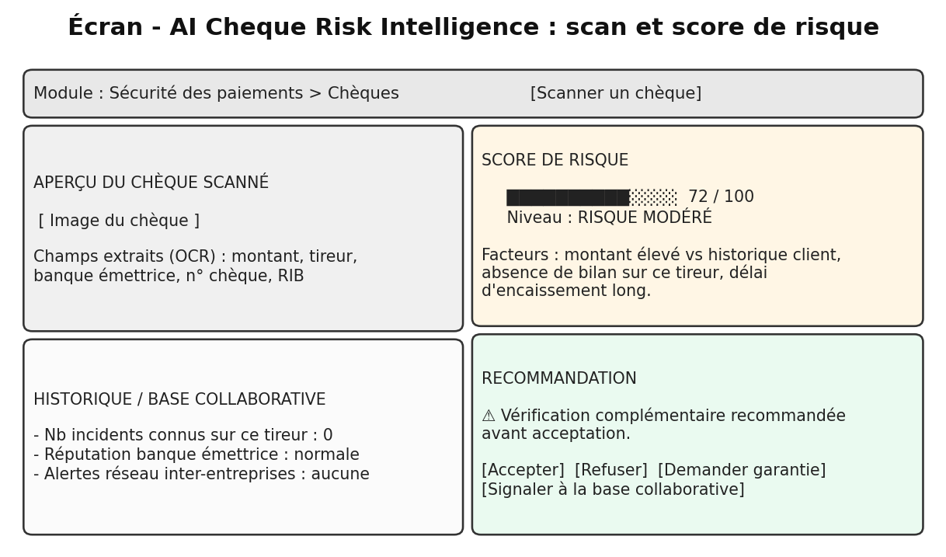
Figure 11 - Wireframe : scan et score de risque chèque.

16.5 Prochaine étape
Ces 4 écrans couvrent les parcours les plus critiques identifiés dans le CCT (cartographie fonctionnelle, section 5.4). Les écrans restants (Multi Banking, Copilot, Reporting, Administration) suivront le même gabarit et seront produits en Sprint 1 avec le responsable Frontend/UX, une fois le Design System validé.

17. Synthèse des recommandations transverses
Axe | Recommandation
Orchestration IA | Introduire un AI Orchestrator pour sélectionner modèle, agent, coût et niveau de contrôle selon contexte.
Event-driven | Utiliser RabbitMQ pour le MVP et prévoir Kafka lorsque la volumétrie ou l'analytics temps réel l'exige.
Explicabilité | Chaque résultat IA doit répondre à : pourquoi, niveau de confiance, facteurs, source, qui peut corriger.
Apprentissage continu | Chaque correction utilisateur alimente des suggestions de règles, templates ou seuils après validation.
UX par rôle | CFO = synthèse et tendances ; comptable = file de tâches ; auditeur = preuves et contrôles ; admin = supervision.
Maturité | Associer chaque version à des critères mesurables : précision, taux d'automatisation, temps de traitement, satisfaction.
Prévention amont (nouveau) | Le module Chèques étend la logique de prévention en amont du paiement, en complément de la détection de fraude en aval.

18. Références externes consultées
Référence | URL | Usage
FastAPI | https://fastapi.tiangolo.com/ | APIs Python, OpenAPI, async, documentation interactive.
React | https://react.dev/learn | Composants UI et architecture frontend.
shadcn/ui | https://ui.shadcn.com/docs | Composants UI React basés sur Tailwind.
RabbitMQ | https://www.rabbitmq.com/docs | Broker de messages pour files et traitements asynchrones.
Apache Kafka | https://kafka.apache.org/documentation/ | Streaming d'événements à grande échelle.
PostgreSQL | https://www.postgresql.org/docs/current/ | Base relationnelle principale.
Neo4j | https://neo4j.com/docs/ | Base graphe et analyse relationnelle.
OpenAPI Specification | https://swagger.io/specification/ | Contrats d'API documentés et versionnés.
Donut paper | https://arxiv.org/abs/2111.15664 | Document understanding OCR-free.
LayoutLM paper | https://arxiv.org/abs/1912.13318 | Document AI combinant texte et layout.

